**[sBuilding]**

**MÔ TẢ CHI TIẾT HỆ THỐNG RA VÀO**

|  |  |
| --- | --- |
| **Ngày tạo** | [06/06/2016] |
| **Phiên bản** | [1.0] |
| **Tình trạng** | [Đề xuất] |
| **Tác giả** | [Nguyễn Văn Ten, Developer] |
| **Duyệt bởi** |  |
| **Ban hành bởi** |  |

**LỊCH SỬ PHIÊN BẢN**

| **Ngày** | **Phiên bản** | **Mô tả** | **Tác giả** |
| --- | --- | --- | --- |
|  |  | | |
| 06/06/2016 | 1.0 | Khởi tạo tài liệu | Nguyễn Văn Ten |
|  |  |  |  |
|  |  |  |  |

**NỘI DUNG**

**1 Giới Thiệu** 3

1.1 Mục Đích Tài Liệu 3

1.2 Phạm Vi Tài Liệu 3

1.3 Các Từ Viết Tắt, Các Định Nghĩa 3

**2 Mô hình tổng quan hệ thống** 4

2.1 Sơ đồ hệ thống 4

2.2 Chức năng từng thành phần trong hệ thống. 4

2.3 Mô tả chi tiết quy trình nghiệp vụ của hệ thống. 5

3 **Cấu trúc source các thành phần** 6

3.1 Windows service 6

3.2 App lễ tân 7

# Giới Thiệu

## Mục Đích Tài Liệu

Tài liệu này nhằm mô tả chi tiết quy trình quản lý ra/vào cửa của hệ thống sBuilding.

## Phạm Vi Tài Liệu

Tài liệu này thuộc quyền sở hữu của công ty Smart World Technology.

Tài liệu này chỉ dành cho nhóm phát triển dự án sBuilding.

## Các Từ Viết Tắt, Các Định Nghĩa

|  |  |  |  |
| --- | --- | --- | --- |
| **STT** | **Từ** | **Viết tắt** | **Ý nghĩa** |
| 1 |  |  |  |

# Mô hình tổng quan hệ thống

## Sơ đồ hệ thống

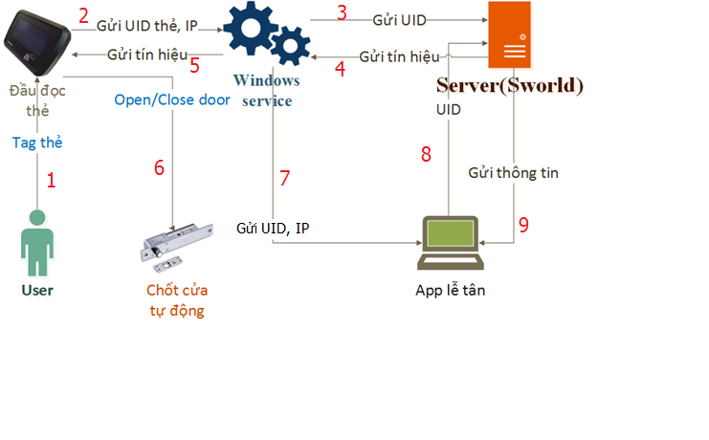

## Chức năng từng thành phần trong hệ thống.

* Khi người dùng ra vào cửa phải tag thẻ vào đầu đọc.
* Đầu đọc có nhiệm vụ:

+ Nhận được UID, gửi UID và IP lên Windows service.

+ Truyền tín hiệu đóng hoặc mở cửa cho chốt mở cửa tự động.

* Windows service có các nhiệm vụ sau:

+ Gửi UID thẻ lên server.

+ Gửi tín hiệu cho đầu đọc để đóng hoặc mở cửa.

+ Gửi UID của người tag thẻ và IP của đầu đọc thẻ cho App lễ tân.

* Server (sWorld) có nhiệm vụ:

+ Nhận UID của người tag thẻ.

+ Kiểm tra người tag thẻ trong hệ thống sWorld.

+ Trả tín hiệu về cho Windows service sau khi kiểm tra xong.

+ Nhận UID từ app lễ tân.

+ Trả về thông tin người tag thẻ sau khi người tag thẻ gửi UID lên.

* App lễ tân có nhiệm vụ.

+ Nhận UID người dùng và IP đầu đọc đang tag thẻ.

+ Gửi UID người tag thẻ lên server.

+ Nhận thông tin người tag thẻ từ server và show lên màn hình.

## Mô tả chi tiết quy trình nghiệp vụ của hệ thống.

* Sau khi người dùng tag thẻ vào đầu đọc.
* Đầu đọc nhận UID của thẻ và chuyển UID, IP vào Windows service.
* Windows service có nhiệm vụ nhận UID và gửi lên server kiểm tra xem người dùng có trong hệ thống sWorld không.

+ Nếu nhận được tín hiệu từ server là người tag thẻ không có trong hệ thống, truyền tín hiệu cho cửa không mở.

+ Nếu nhận được tín hiệu từ server là người có trong hệ thống. Windows service sẽ truyền tín hiện yes về cho đầu đọc và mở cửa cho vào, đồng thời Windows service cũng gửi UID và IP của đầu đọc qua cho app lễ tân.

* App lễ tân sau khi nhận được UID và IP, sẽ dùng UID gửi lên server để lấy thông tin người dùng và dùng IP để xác định vị trí cửa, sau đó hiển thị thông tin lên màn hình.
* Server sWorld có nhiệm vụ kiểm tra dữ liệu có trong hệ thống server không, và truyền tín hiệu về.

# Cấu trúc source các thành phần

## Windows service

* Thư mục MCR02 chứa đầu đọc, dùng để đọc thẻ nhận UID và gửi đi.
* Thư mục SendMessage chứa Class AccessMessageService dùng để chờ kết nối nhận dữ liệu và gửi đi.

## App lễ tân

* File MainForm dùng để show dữ liệu lên màn hình.